小一·今日动态
｜2023.11.13
-来园情况-
今天是星期一，天气晴。来园16人，丁怡宸、李沐槿、李沐梓、邱伊朵、韩瑾柠、孙晟棋、张舒冉、张一凡8人请假哦。
来园的宝宝们能绕好水杯带，绕的越来越好了呢！放好自己的物品，小朋友们就开始做游戏计划了呢，选择了自己喜欢的区域游戏。
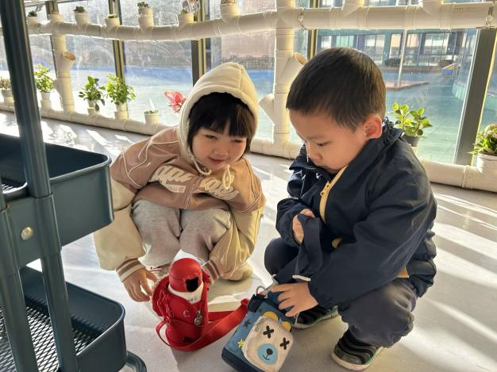 | 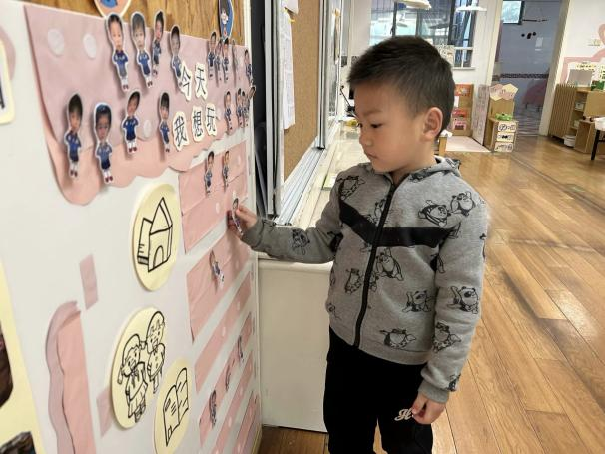
来到幼儿园的第一件事就是绕水杯带啦，我们绕的越来越好啦！ | 物品整理完我们就要做游戏计划哦，我们已经养成习惯了呢！
-区域活动-
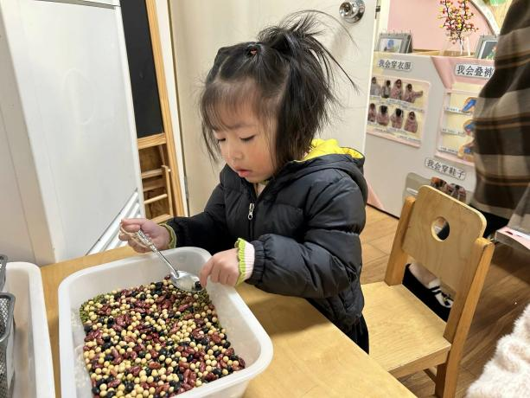 | 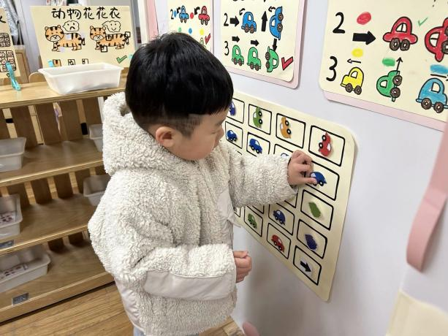
生活区：  又又正在用勺子挑豆豆呢。星辰和琦琦在用小锤和小手剥花生呢。 | 益智区：  墙面上也有好玩的游戏哦，力新在给汽车排排队呢，可以按照方向和颜色。
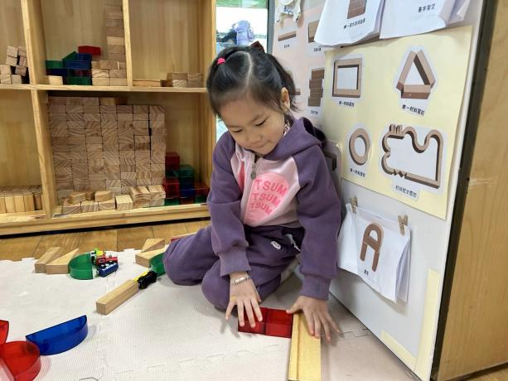 | 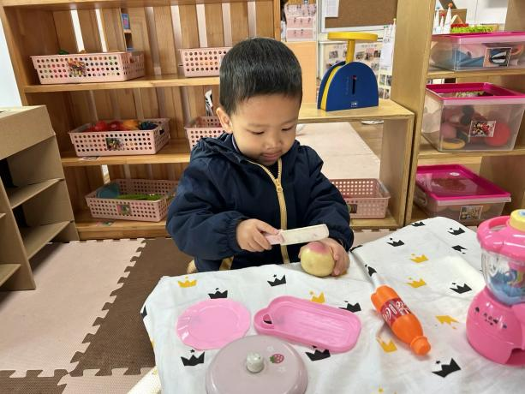
建构区：  艺艺和小智正在建构作品呢。艺艺在用积木建造地铁，很厉害哟！ | 娃娃家：  小厨师小辰正在挑选食物，准备做一顿大餐呢，今天会做什么好吃的呢？
-点心时光-
今天的点心是：牛奶、闲趣饼干、苏打饼干和黑芝麻饼干哦~所有宝宝都能把点心吃完，棒棒哒！
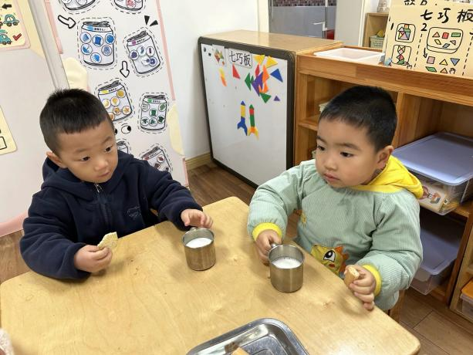 | 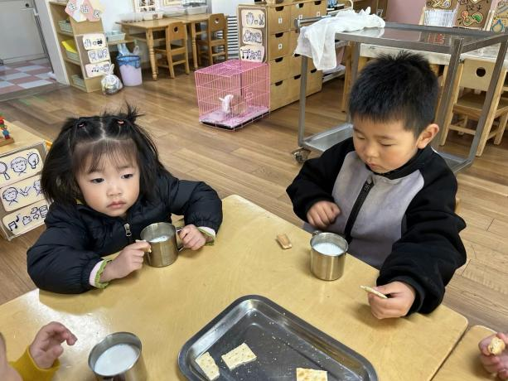
甜甜的牛奶配上香香的饼干，真不错！ | 每天的点心都好丰富呀，真好吃呀！
-户外活动-
到了户外活动时间啦！天气很好，我们来到走跑跳跃区和跑道进行游戏哦！
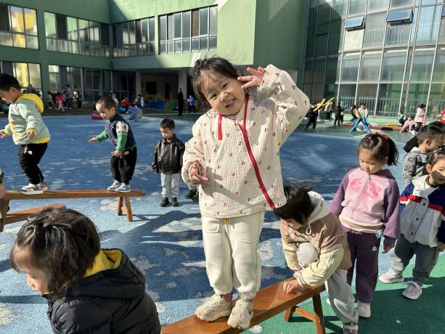 | 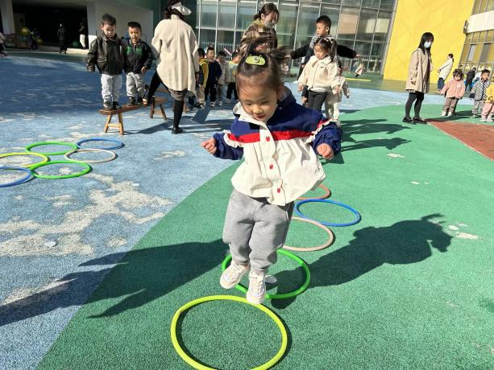
站在平衡木上我一点也不害怕哟！ | 看准呼啦圈进行跳跃哦！
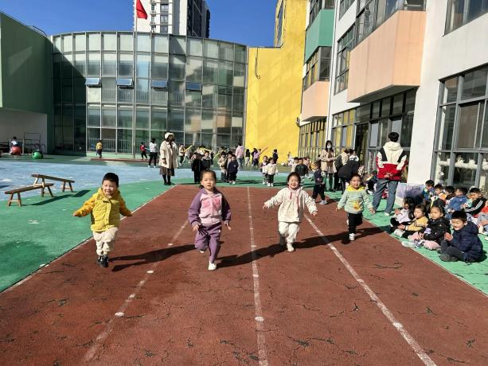 | 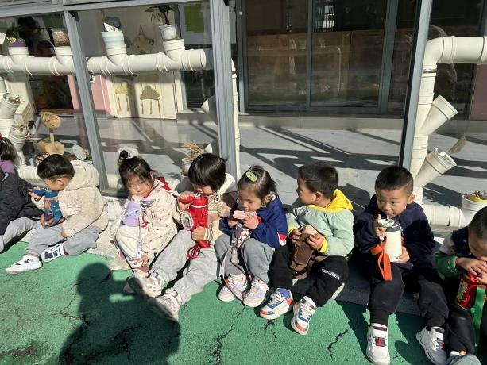
我们一起比赛跑步！我们都很厉害！ | 玩累了及时喝水休息哟！
-集体活动-
《我喜欢的动物》就是以幼儿喜欢的动物为内容所展开的活动。活动中利用幼儿所带的动物的图片，引导幼儿在说一说、看一看、分一分动物的过程中，讲述自己喜欢的动物。要求幼儿乐意在集体面前讲述自己喜欢动物的理由，并在分享中体验快乐。
动物是孩子们生活中最常见到的，大部分孩子都喜欢吃动物，喜欢的动物也各不相同。孩子对一些生活中常见的动物，如小狗、小猫、小鱼等比较熟悉，能基本说出他们的名称。班级大部分的幼儿已能用简单的普通话与教师、同伴交往，向别人表达自己的感受与需要。只是幼儿在讲述时语言还不是很流畅，讲述带有很大的情景性。有的幼儿在讲述时是普通话加方言，有的与他人交谈时非常腼腆，不大愿意说；有的甚至用点头、摇头来表达自己的想法，有的孩子愿意说却不会认真倾听。
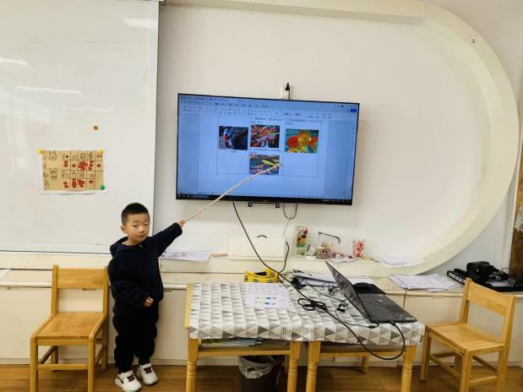 | 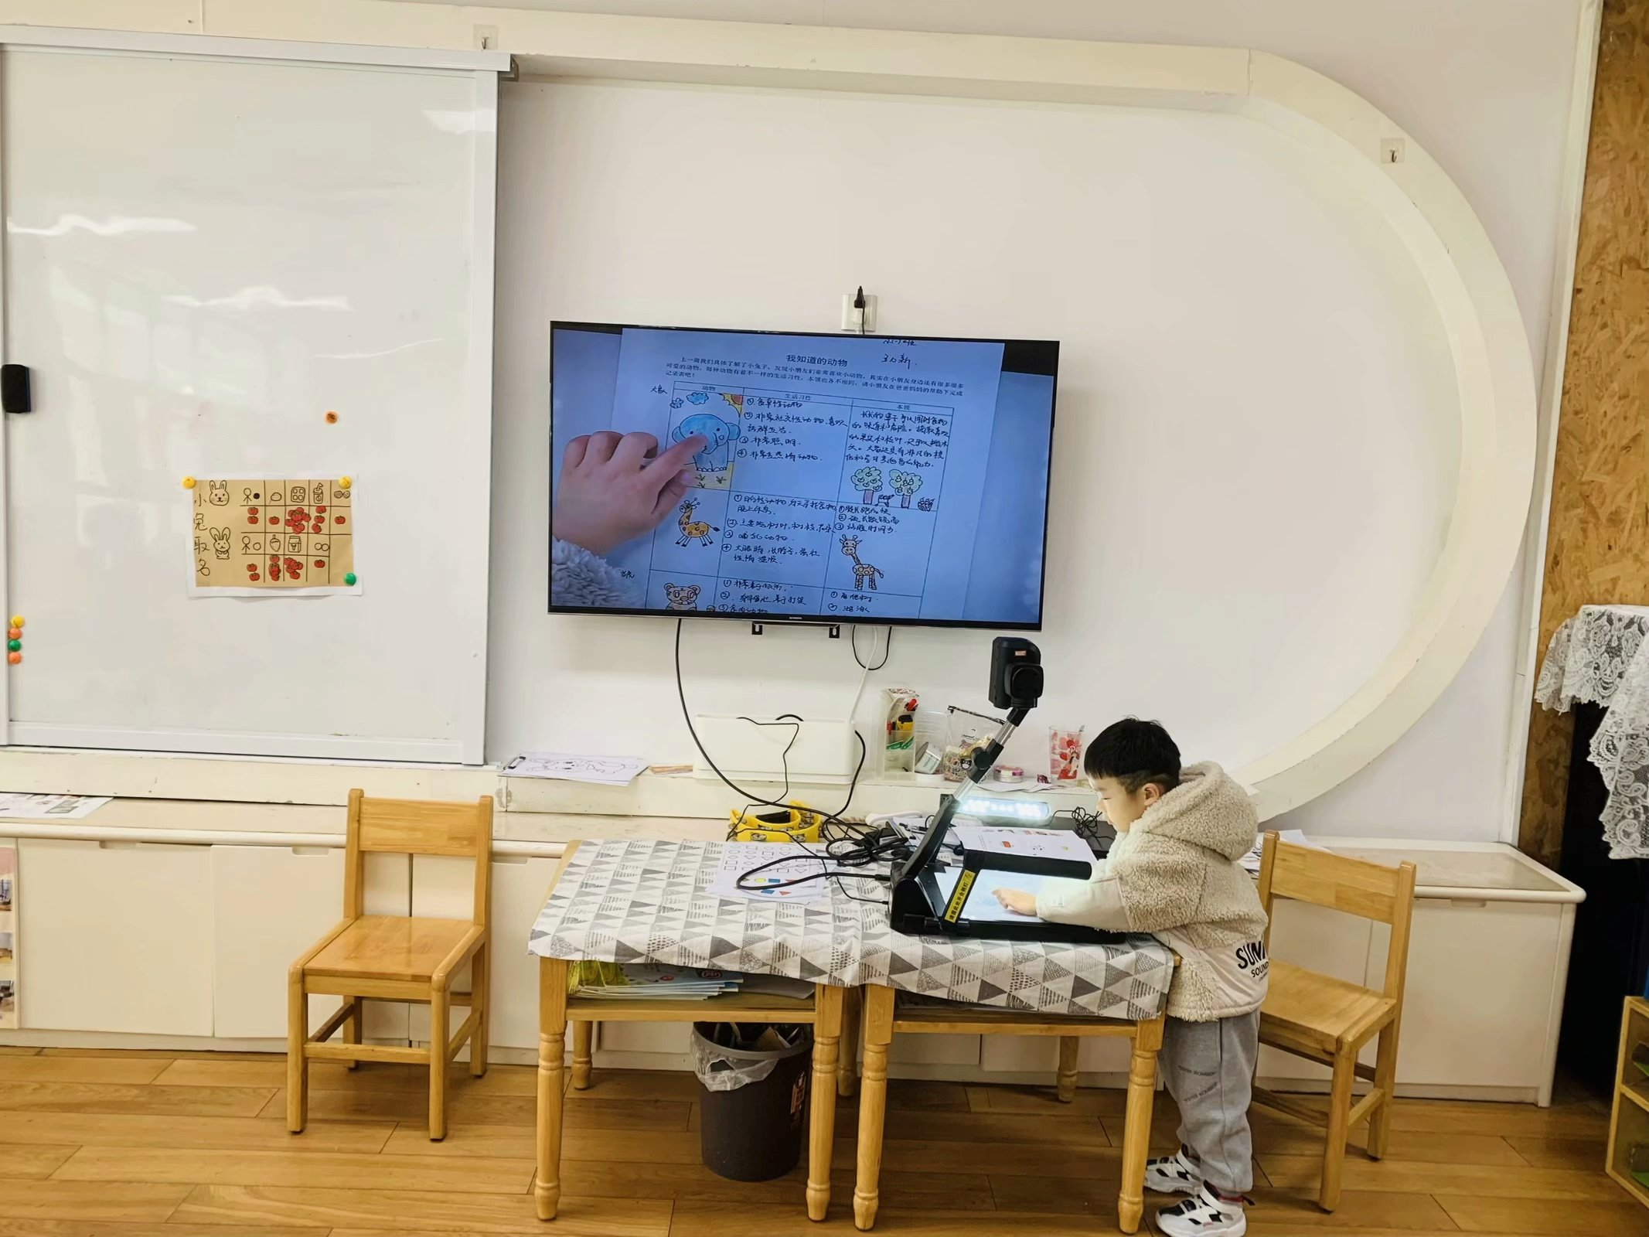
我最喜欢小金鱼啦，小金鱼会吐泡泡。 | 大老虎有很多种花纹，它喜欢吃肉！
-午餐时光-
今天的午餐是：黑米饭、青椒鸡蛋炒胡萝卜、百叶卷肉、鸡毛菜菌菇汤。水果是：蜜桔和龙眼。下午的点心是：赤豆糯米山药粥。
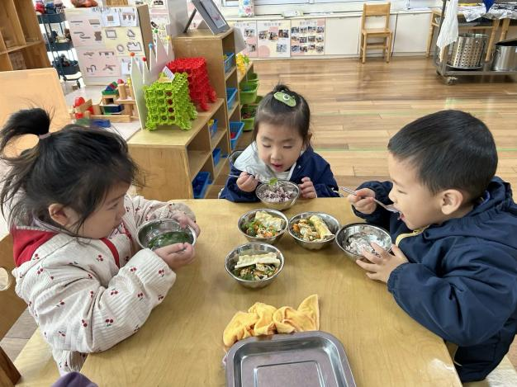 | 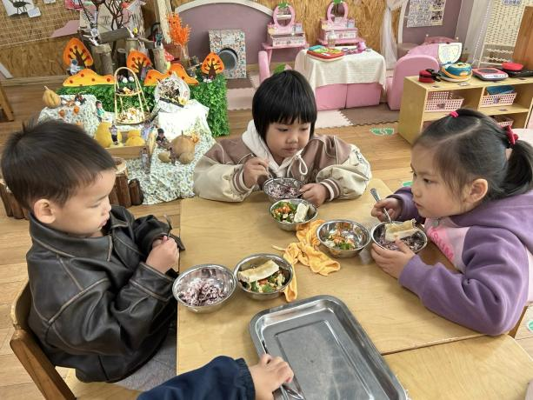
吃饭时我们要一口菜一口饭吃哦！ | 正确握勺子，小手扶着碗。
-温馨提示-
- 最近是感冒高发季，请家长们关注孩子每日状态，如有不适请及时告知。
- 延时班时间为：周一至周四，放学时间为16:30。周五不上延时班，放学时间为15:30。
- 安全教育还未完成的家长及时完成哦。
- end -
在一起的点滴都值得记录
我们｜小一班｜在一起

